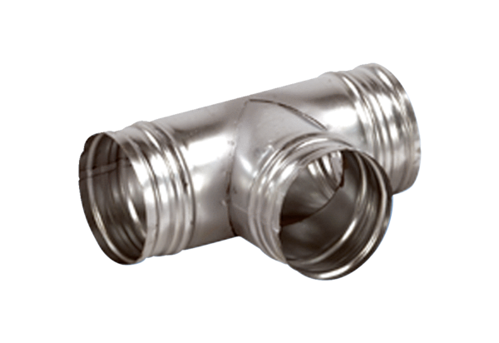Odgałęźnik 90° AB 160-180Opakowanie jednostkowe: 1 sztukaAsortyment: K
Numer artykułu: 0055.0372Producent: MAICO

